Český střelecký svaz, z.s.
SSK Adonis sport- 0440


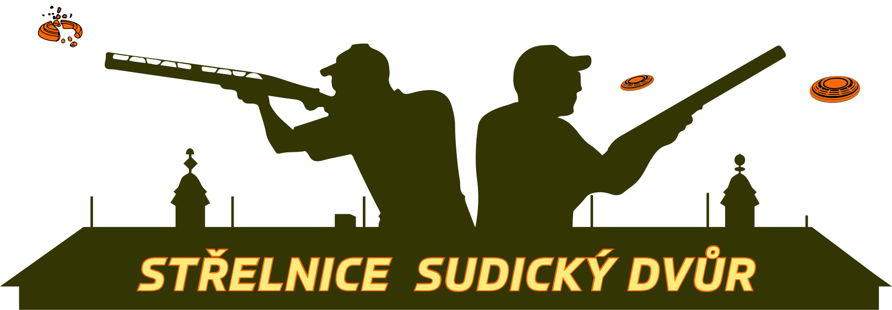

Propozice

III. kolo KZR

v olympijských,
brokových disciplínách
SKEET, TRAP

2. – 4. 5. 2025

Broková střelnice Sudice

Název akce: KZR – III. kolo
Kategorie soutěže: I.
Druh soutěže: vícekolová soutěž jednotlivců v brokových disciplínách pro registrované sportovní střelce ČSS.
Pořadatel: ČSS, z.s. SSK Adonis sport
Datum konání: 2.5. - 4.5. 2025
Místo konání : Broková střelnice Sudice
Disciplíny: Olympijské disciplíny TRAP, SKEET

Organizační výbor:

Ředitel soutěže: JUDr. Petr Hlaváček
Tajemník soutěže: Radomír Zaoral
Hospodář soutěže : Jan Wallik
Technický delegát: Kamil Ploc
Hlavní rozhodčí: František Vávra - TRAP
Ing. Václav Smetana - SKEET
Technické zabezpečení: Radek Juříček

Podmínky účasti:
KZR - ČP se mohou zúčastnit nominovaní střelci. Ti nominovaní střelci, kteří jsou zařazeni a zabezpečeni ve sféře vrcholového sportu (RSCM, složky MV a MO), jsou organizačně i ekonomicky v péči svých subjektů, které také odpovídají za jejich informovanost a trenérské vedení. Další nominovaní střelci se zúčastní na vlastní náklady nebo na náklady vysílacího SSK. Zúčastnit se mohou i další střelci – členové ČSS, z.s., ale za stanovené ekonomické startovné. V KZR - ČP mohou startovat pouze členové ČSS, z.s.

Přihlášky do KZR 2025:
Seznam nominovaných střelců je zveřejněn na webových stránkách ČSS, z.s.. Všichni další střelci – členové ČSS, z.s., se přihlašují na III. kolo KZR přímo přes web ČSS soutěže nebo nejpozději v den tréninku tj. pátek 2. 5. 2025 do 15.00 hod, pokud nebyla naplněna kapacita střelnice pro danou disciplínu.

Do závodu bude přijato maximálně 72 střelců v každé disciplíně.

Povinnosti účastníka soutěže:
Každý střelec je povinen předložit při prezenci tyto doklady:

platný obnovený členský průkaz ČSS, z.s.
- členové ČSS, z.s., za které nebyl uhrazen SSK příspěvek na ČSS,z.s. do konce února 2025, též nemohou startovat v soutěži KZR;
- bude provedena kontrola zbrojních průkazů a průkazů zbraní správcem střelnice. Kdo nebude mít tyto doklady, nebude přihlášen a jako závodník se I. kola KZR nemůže zúčastnit;
sportovec mladší 18-ti let, ale starší 10-ti let nebo nemá zbrojní průkaz, může zbraň používat pouze za přítomnosti osoby starší 21 let, která je držitelem zbrojního průkazu skupin B nebo C nejméně 3 roky a zajistí bezpečnou manipulaci se zbraní a střelivem;

Program závodu:

Trénink : 2.5.2025 11,00 – 18,00 hod
Technická porada: 2.5.2025 17.00 – 18.00 hod
Závod první den 3.5.2025 9.00 – 18.00 hod
Závod druhý den: 4.5. 2025 9.00 – 18.00 hod

Disciplíny, kategorie:

Skeet: kategorie muži (rok nar. 2003 a st.) - 125 terčů + finále
kategorie junioři (rok nar. 2004, 05, 06) - 125 terčů + finále
kategorie dorostenci (rok nar. 2007 a ml.) - 125 terčů + finále
kategorie ženy 125 terčů + finále

Trap: kategorie muži (rok nar. 2003 a st.) - 125 terčů + finále
kategorie junioři (rok nar. 2004, 05, 06) - 125 terčů + finále
kategorie dorostenci (rok nar. 2007 a ml.) - 125 terčů + finále
kategorie ženy 125 terčů + finále

Soutěží se podle pravidel ISSF:
Přihlášení střelci startují ve svých věkových kategoriích, přesun do vyšší kategorie je možný na základě rozhodnutí státního trenéra příslušné disciplíny a je pro všech 5 kol neměnný.
V případě nedostatečného počtu startujících v příslušné kategorii je možné kategorie sloučit v souladu s ŘSS a potřebami reprezentace. Finále se střílí ve formátu Tokio 2020. Kategorie muži, ženy terče flash.

Terče: Závod - terče zn. Corsivia Green Eco

Finále - terče zn. Laporte

Ocenění vítězů III. kola KZR - ČP 2025 :
Závodníci na 1.- 3. místě obdrží pohár.

Startovné:

Tréninková položka bez rozdílu střelců kategorií (TRAP a SKEET) 25 terčů 125,- Kč

Závod – nominovaní střelci - Závod – nenominovaní střelci –
Muži, ženy, 125 terčů 1100,- Kč Muži, ženy 125 terčů 1.400,- Kč
Junioři - ky 125 terčů 1100,- Kč Junioři - ky 125 terčů 1.400,- Kč
Dorostenci - ky 125 terčů 700,- Kč Dorostenci - ky 125 terčů 700,- Kč

Startovné je splatné hotově při prezenci a jeho výše je stanovena dle jmenovitého zařazení kategorie viz. „NOMINAČNÍ LISTINA KZR 2025

Propustnost střelnice je 72 střelců na disciplínu.

Zdravotní zabezpečení:
Záchranná služba Boskovice
Ubytování:
Ubytování si zajišťuje každý účastník sám.

Parkování vozidel:
Parkování je zajištěno v areálu střelnice, na vymezeném parkovišti mimo zatravněné plochy.

Občerstvení:
Občerstvení je zajištěno přímo na střelnici po celou dobu tréninku a závodu.

Zbraně a střelivo:
Zbraně a střelivo vlastní. Broková náplň nesmí přesahovat 24,0 g (tolerance + 0,5 g) - max. hmotnost vč. tolerance 24,5 g. Velikost broků nesmí přesáhnout průměr 2,6 mm.

Losování:
Losování startovních čísel střelců provede organizátor soutěže s hlavním rozhodčím jednotlivých kategorií při technické poradě v pátek 2.5.2025

Protesty:
Písemný protest se musí, v souladu s pravidly ISSF, podat hlavnímu rozhodčímu do 10 minut po skončení položky, ve které se dotyčná událost přihodila s poplatkem 500 Kč

Kontakt na pořadatele:

Radomír Zaoral tel. 777550370
e-mail: radomir.zaoral@gmail.com Radek Juříček tel. 602750688 Správce střelnice

Organizační výbor si vyhrazuje právo změn v souladu s pravidly sportovní střelby a prováděcí směrnicí KZR - pro rok 2025
JUDr Petr Hlaváček v. r. ředitel soutěže

